ИСТОЧНИКИ МОЩНОГО СВЧ-ИЗЛУЧЕНИЯ С ЭЛЕКТРОННОЙ ПЕРЕСТРОЙКОЙ ЧАСТОТЫ В ШИРОКОМ ДИАПАЗОНЕ ЧАСТОТ
Андреев С.Е., Богданкевич И.Л., Ернылева С.Е., Иванов И.Е., Стрелков П.С., Ульянов Д.К.
ФГБУН Институт общей физики им. А.М. Прохорова РАН
Мощные источники СВЧ-излучения используют энергию релятивистских сильноточных электронных пучков. Для генерации обычно используется периодическая замедляющая структура. Наличие периодической структуры делает невозможным изменение частоты излучения в широком диапазоне частот. В докладе рассматривается устройство использующее плазму в качестве замедляющей структуры. Такой подход позволяет создать устройство с возможностью перестройки в несколько октав. Представлен обзор последних достижений по усилению и генерации СВЧ-излучения в плазменных релятивистских СВЧ-приборах. За последнее время удалось достичь ряда успехов:
- созданы генераторы, позволяющие изменять частоту излучения как в течение одного импульса, так и от импульса к импульсу в одной последовательности по заранее заданному закону в диапазонах частот от 1.8 до 6 ГГц, от 5 до 24 ГГц на уровне мощности 50 МВт [1].
- создан усилитель, позволяющий усиливать в одном устройстве частоты от 2,4 до 3,1 ГГц. Диапазон частот ограничен линейкой задающих генераторов [2]
- получены первые результаты по сверхширокополосному генератору: удалось достичь генерации сплошного спектра шириной 1,5 ГГц и возможностью перестройки средней частоты от 2 до 3 ГГц.
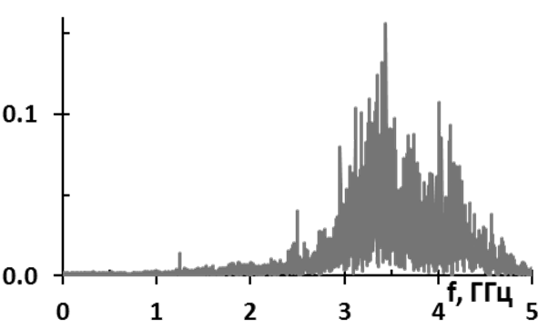
Результаты проведенной работы показывают, что возможно создание устройств излучающих СВЧ-излучение в широком диапазоне частот с электронной перестройкой частоты на уровне мощности 50-150 МВт.
Работы проведены при поддержке грантов РФФИ № 14-08-01126-а, 12-08-00484-а, 12-08-00484-а и программа РАН «Фундаментальные проблемы импульсной сильноточной электроники».
Литература
- И. Л. Богданкевич, Д. М. Гришин, А. В. Гунин и др.// Физика плазмы, 2008, т.34, №10, с. 926-930
- П. С. Стрелков, И. Е. Иванов, Д. В. Шумейко// Физика плазмы, 2012, т. 38, № 6, с. 536–543.

